Информация о событийных мероприятиях, проводимых в культурно-досуговых учреждениях Тайшетского района в 4 квартале 2019г
№ | Наименование мероприятия | Дата проведения мероприятия | Место проведения  (адрес) | Краткое описание мероприятия | Ответственный
1 | Конкурс профессионального мастерства "Лучший клубный работник года"  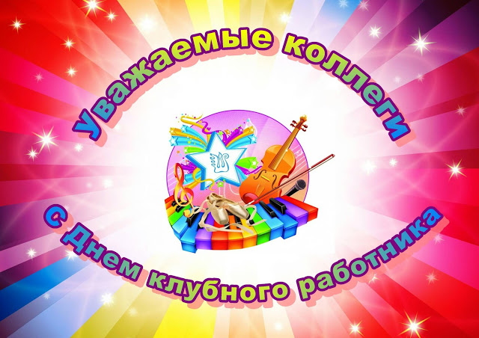 | 20 октября | МБУК МРДК "Юбилейный" | Конкурс среди директоров КДУ Тайшетского района | Ляуданскене М.А.  8(395-63)2-63-66
2 | Концерт духовной музыки ко Дню народного единства "От земли до неба"  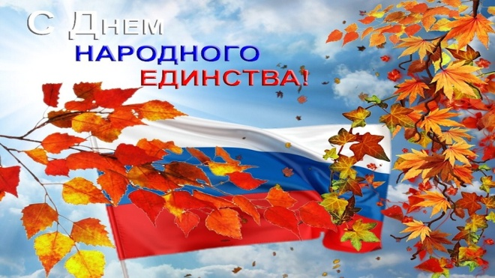 | 02 ноября | МБУК МРДК "Юбилейный" | Праздничная концертная программа с участием творческих коллективов РДК "Юбилейный" | Ляуданскене М.А.  8(395-63)2-63-66
3 | Новогодний спектакль для детей | 22-30 декабря | МБУК МРДК "Юбилейный" | Театрализованная сказка в постановке любительского объединения "Вертикаль" РДК "Юбилейный" | Ляуданскене М.А.  8(395-63)2-63-66
4 | Игровая программа для детей "Забавы у новогодней елки" | 22-30 декабря | МБУК МРДК "Юбилейный" | Игровая программа для детей возле елки | Ляуданскене М.А.  8(395-63)2-63-66

